

SURAT PENGANTAR
Nomor: B.10.000/9546/SMKN1KLK/DIKPORA

Kepada:
Yth. Pimpinan DU/DI
PT. Sumber Alfaria Trijaya Tbk / SEMARAPURA KLOD
di
Tempat

Dengan hormat,

Dalam rangka pelaksanaan kegiatan Praktek Kerja Lapangan (PKL) bagi siswa/siswi SMK Negeri 1 Klungkung Tahun Ajaran 2026/2027, bersama ini kami menugaskan guru pembimbing untuk menyerahkan sekaligus mengantarkan siswa/siswi kami melaksanakan PKL di perusahaan/instansi yang Bapak/Ibu pimpin.

Adapun identitas Guru Pembimbing yang ditugaskan adalah sebagai berikut:
Nama : Ida Ayu Agung Endrayani, S.Pd.
NIP : 19670224 198902 2 002
Jabatan : Guru Pembimbing PKL

Sehubungan dengan hal tersebut, berikut kami sampaikan beberapa informasi terkait teknis pelaksanaan PKL:
- Pelepasan siswa/siswi PKL dilaksanakan pada tanggal 13 November 2026.
- Pelaksanaan & Monitoring PKL Kegiatan PKL berlangsung mulai tanggal 13 November 2026 sampai dengan 30 April 2027. Selama periode tersebut, guru pembimbing akan melaksanakan kegiatan monitoring PKL secara berkala setiap seminggu sekali.
- Penarikan siswa siswa/siswi dari tempat PKL akan dilaksanakan pada tanggal 30 April 2027.

Daftar nama siswa/siswi peserta Praktek Kerja Lapangan (PKL) terlampir dalam surat ini. Demikian surat pengantar ini kami sampaikan. Atas perhatian, bimbingan, dan kerja sama yang baik dari Bapak/Ibu, kami ucapkan terima kasih.
Klungkung,
Kepala SMK Negeri 1 Klungkung
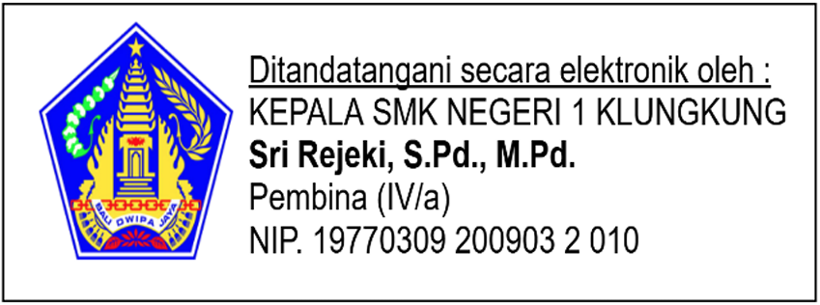

Lampiran 2:
Daftar Nama Siswa
No | Nama Siswa | Kelas | Tempat PKL
1 | Ni Komang Sri Damayanti | XII BD 1 | PT. Sumber Alfaria Trijaya Tbk / SEMARAPURA KLOD

